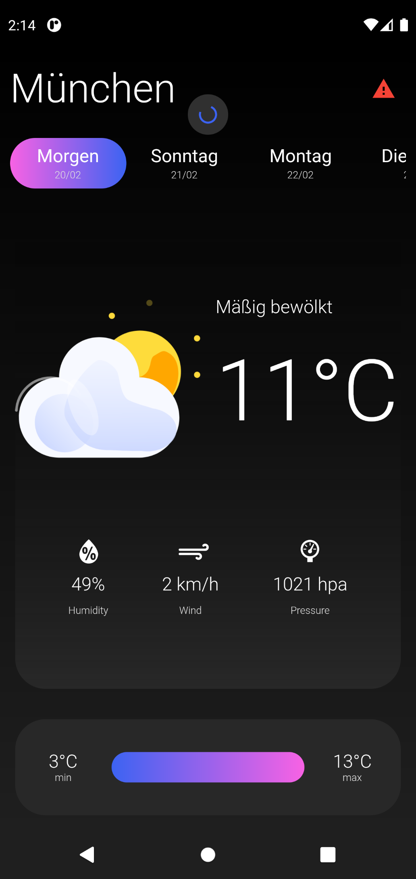

day_scroll.dart

Info_card.dart

day_chart

main_frame.dart

## Statedata (Daten zum Befühlen der App):

final int currentDay; Index des aktuellen Tages

final List<WeatherInfo> weatherData; Liste aller Tage mit Wetterdaten

final String location; Der Stadtname

final bool dataFine; Zeigt an ob die daten in Ordung sind, zeigt das Warndreieck

WeatherInfo:

final String imagePath; Der Pfad zum Bild der Image-Widget übergeben werden kann

final int avgTemp;

final int minTemp;

final int maxTemp;

final int windSpeed;

final int humidity;

final int pressure;

final String dayName; Tagname als String (z.B. Montag, Morgen)

final DateTime date; Datum als DateTime-Klasse formatieren und toString

final String description; Wetterbeschreibung (z.B. Sonnig)

Abrufen der Daten mit state.data. im Widgettree

Icons für InfoCard:

WeatherIcons.humidity,

WeatherIcons.strong_wind,

WeatherIcons.barometer,

## Theme-Farben abrufen:

Zum Aufrufen innerhalb des Widgettrees:

Theme.of(context).

primaryColor: Color(0xfff862e4), Pinke Farbe

accentColor: Color(0xff3c63f2), Blaue Farbe

brightness: Brightness.dark,

backgroundColor: Colors.black, Hintergrundfarbe (oben)

dialogBackgroundColor: Color(0xff282828), Farbe der “Cards” also wie DayChart

visualDensity: VisualDensity.adaptivePlatformDensity,

textTheme: TextTheme(

bodyText1: TextStyle( Kleiner Text (z.B. Datum)

fontSize: 10,

color: Colors.grey[300],

fontWeight: FontWeight.w300,

),

bodyText2: TextStyle( größerer Text (z.B. Daten wie Druck)

fontSize: 18,

fontWeight: FontWeight.w300,

)),